JELOVNIK ZA PRODUŽENI BORAVAK LISTOPAD 2020. GODINE
DATUM | DAN |  | 1. OBROK |  |  | 2. OBROK |  |  | 3. OBROK
01.10.2020 | ČETVRTAK |  | Linolada, pecivo, mlijeko |  |  | Rižoto od puretine, salata,kruh |  |  | Kolač
02.10.2020 | PETAK |  | Salama, sir, pecivo, čaj s medom |  |  | Grah i ječam sa slaninom, kruh |  |  | Voće
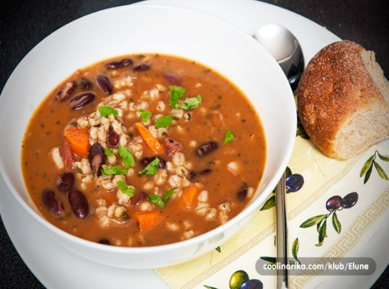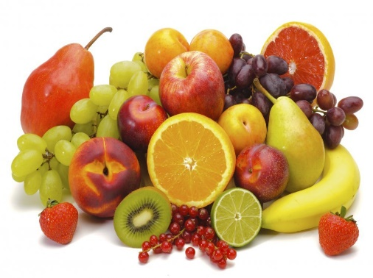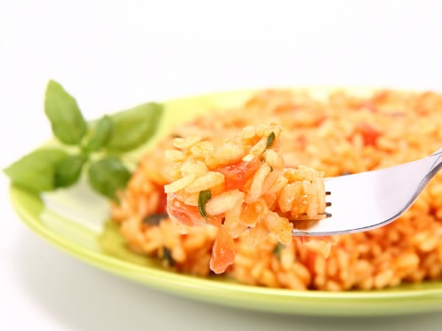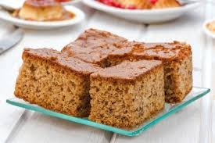
05.10.2020 | PONEDJELJAK |  | Čokolino, mlijeko, voće |  |  | Ćufte, pire i kruh |  |  | Čokoladno mlijeko
06.10.2020 | UTORAK |  | Linolada, pecivo, mlijeko |  |  | Varivo od mahuna sa puretinom, kruh |  |  | Kolač
07.10.2020 | SRIJEDA |  | Salama, sir, pecivo, čaj s medom |  |  | Gulaš sa pire krumpirom, kruh |  |  | Jogurt
08.10.2020 | ČETVRTAK |  | Topljeni sir, pecivo, mlijeko |  |  | Rižoto od piletine, kruh |  |  | Puding
09.10.2020 | PETAK |  | Marmelada, maslac, pecivo, čaj s medom |  |  | Grah i tijesto s buncekom, kruh |  |  | Voće-sok
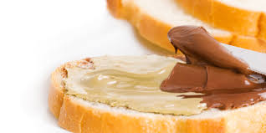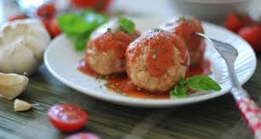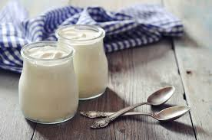
12.10.2020 | PONEDJELJAK |  | Svježi sir, kuhano jaje, mlijeko, kruh |  |  | Puretina sa tjesteninom, kruh |  |  | Jogurt
13.10.2020 | UTORAK |  | Salama, sir, pecivo, čaj s medom |  |  | Fino varivo sa piletinom, kruh |  |  | Kolač
14.10.2020 | SRIJEDA |  | Griz, voće |  |  | Pašta šuta, kruh, salata |  |  | Sok
15.10.2020 | ČETVRTAK |  | Palenta,jogurt, voće |  |  | Đuveđ sa svinjetinom, kruh |  |  | Čokoladno mlijeko
16.10.2020 | PETAK |  | Salama, sir, pecivo, čaj s medom |  |  | Ćufte, pire, kruh |  |  | Voće
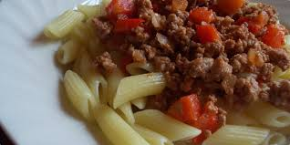
19.10.2020 |  | PONEDJELJAK |  | Linopillows, mlijeko |  |  |  | Pohana piletina, krumpir salata, kruh | Puding
20.10.2020 |  | UTORAK |  | Salama, sir, pecivo, čaj s medom |  |  |  | Krumpir gulaš, kruh | Kolač
21.10.2020 |  | SRIJEDA |  | Linolada, pecivo, mlijeko |  |  |  | Piletina sa tjesteninom, kruh, salata | Čokoladno mlijeko
22.10.2020 |  | ČETVRTAK |  | Med maslac pecivo, mlijeko |  |  |  | Sekeli gulaš, pire, kruh | Jogurt
23.10.2020 |  | PETAK |  | Salama, sir, pecivo, čaj s medom |  |  |  | Ribe pire brokula, kruh | Voće
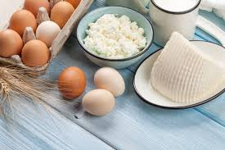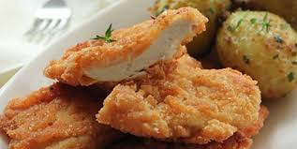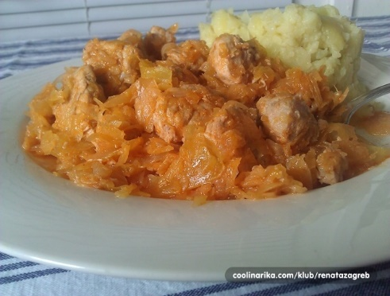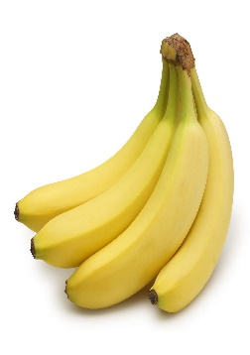
26.10.2020 |  | PONEDJELJAK |  |  | Pecivo, čajna I sir, čokoladno mlijeko |  | Ćufte, pire, kruh |  |  | Puding
27.10.2020 |  | UTORAK |  |  | Topljeni sir, pecivo, mlijeko |  | Varivo od mahuna sa puretinom, kruh |  |  | Kolač
28.10.2020 |  | SRIJEDA |  |  | Linolada, pecivo, mlijeko |  | Bolonjez, kruh |  |  | Čokoladno mlijeko
29.10.2020 |  | ČETVRTAK |  |  | Salama, sir, pecivo, čaj s medom |  | Đuveđ sa svinjetinom, kruh |  |  | Jogurt
30.10.2020 |  | PETAK |  |  | Marmelada, maslac, pecivo, čaj s medom |  | Gulaš s pire krumpirom, kruh |  |  | Voće

*slike su simbolične *jelovnik je promjenjiv

